認定条件（保育を必要とする事由）

事由 | 提出書類 |  | 認定有効
就労 | 勤務 | ・就労証明書（村指定様式有り）  令和4年度申請より様式が変更になります。
 | 自営業者 | ・自営業申立書および次のいずれかの種類1点  １、開業・廃業等届出書（税務署の受付印が押されたもの）  ２、申告控えの写し  3、営業許可書等
疾病・障がい | 疾病 | ・診断書（村指定様式有り） | 診断書に記載のある期間  ※月64時間未満の保育軽減の場合は対象になりません。
 | 障がい | 次のいずれかの書類の写し  ・身体障害者手帳 ・療育手帳  ・精神障害者保健福祉手帳等 | 手帳の有効期間まで
同居親族の  介護・看護 | ・診断書（村指定様式有り）  ・看護（介護）状況申告書 |  | 診断書に記載のある期間
就学 | ・在学証明書及び時間割表の写し  ※学校教育法で規定する教育施設に在学または公共職業能力開発施設にて行う職業訓練等 |  | 卒業予定日または修了予定日が属する月末まで
妊娠・出産 | ・親子健康手帳の出産予定日が記載されているページの写し  ・妊娠・出産入所に関する同意書 |  | 産前8週前から産後8週後の日が属する月末まで
求職活動 | ・求職状況報告書（村指定様式） |  | 90日間 ※原則、年度内の求職を理由とした認定期間延長はできません。
育児休業  （在園児のみ） | 会社等勤務の方  ・育児休業取得予定証明書または育児休業期間が記載された勤務証明書、またはその他育休業を取得していることがわかる書類  自営業等の方  ・育児に伴う休業取得届 |  | 育児休業対象児が1歳を迎えた日が属する月末まで  ※在園児は、育児休業対象児が待機になった場合は延長可能。
災害復旧 | ・罹災証明書 |  | 復旧にあたる期間
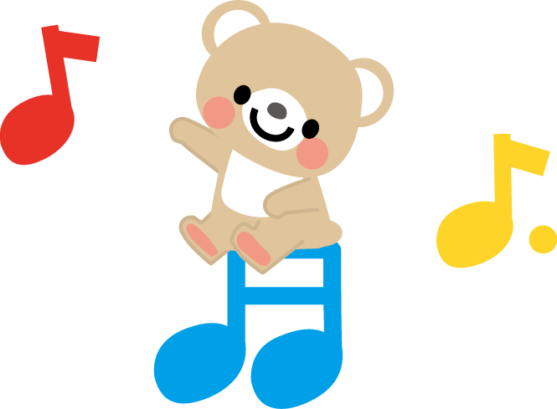
・保育を必要とする事由や勤務先・勤務時間の変更があった場合は、速やかに必要書類を提出してください。

